Классный час с элементами тренинга
«Волшебство зеркала»
в 4 классе

Цели:
- расширение кругозора учащихся;
- воспитание отзывчивости, чуткости, милосердия и саморегуляции;
- развитие самопознания, творческих способностей.
Оборудование: мультимедийное оборудование, зеркала, цветные карандаши, листы, смайлики, задание для групп в конвертах

Деятельность педагога | Деятельность детей
- Эмоциональный настрой, подведение к теме и целям занятия.
Слайд № 1  -Здравствуйте, я очень рада встрече с вами, которую начну, пожалуй, с необыкновенно красивой притчи. Сядьте поудобнее и слушайте внимательно.  Под релаксационную музыку читаю Притчу о единственной юной Душе (Приложение 1).  В давние времена на Земле обитала только одна Душа, молодая и добрая, но неопытная. Однажды перед ней неизвестно откуда появился Великий Волшебник.  Слайд № 2  И Душа увидела у него в руках большое зеркало.  - Смотри внимательно, - сказал Волшебник.  Душа посмотрела в зеркало и увидела свое лицо.  Слайд № 3  Глаза у нее были красивые, но понять, какое у них выражение, она не могла.  Слайд 4  Волшебник молвил:  Смотри на зеркало, а не на себя.  Слайд № 5  Но в какое бы место зеркала ни смотрела Душа, она видела только свое отражение.  - Достаточно, - сказал Волшебник, и Душа увидела, что они находятся высоко над черной Землей и видят ее всю.  Слайд № 6  Волшебник поднял зеркало над головой и, размахнувшись, бросил его вниз.  Слайд № 7  Зеркало разбилось на неисчислимое множество осколков, которые разлетелись по всему пространству-времени.  Кусочки побольше превратились в моря и океаны, продолговатые - в реки, круглые - в озера, самые причудливые по форме - в животных и людей.  А теперь иди, собери их все и составь обратно. Когда ты это сделаешь, посмотри в зеркало снова, и ты поймешь, что такое мудрость.  Если ты научишься искренне улыбаться и быть внимательной к людям, то осколок зеркала в твоём сердце превратится в кусочек счастья. А пока этот осколок зеркала будет у тебя в сердце, оно никогда не сможет раскрыться навстречу другому человеку, как бы тебе этого не хотелось, потому что кусочки стекла очень острые и больно колются при любом движении. Но Душа, собирающая осколки зеркала, обязательно вернется к тебе снова, потому что ей очень нужно собрать свое зеркало, а без твоего кусочка это невозможно  Какой предмет был в руках у Волшебника?  А что случилось с зеркалом?  Чему необходимо было научиться Душе, чтобы кусочек зеркала превратился в кусочек счастья?  Произошло «Волшебство зеркала» - это и станет темой нашей встречи. Слайд № 8  Ребята, вам понравилась притча?  А хотелось бы узнать историю появления зеркала у человечества? Внимание на экран.  Слайд № 9  А где ещё применяются зеркала?  Зеркала применяются повсеместно: в интерьере, в технике, медицинских, оптических, светоотражающих приборах и даже в произведениях искусства.  А давайте вместе совершим волшебство! С помощью зеркала научимся понимать себя, изменяя своё восприятие жизни. Научимся мыслить радостно и творчески.  Слайд №10  Жизнь – это всего лишь отражение нашего внутреннего состояния. Совершая добрые дела и поступки, мы сделаем не только себя счастливыми, но и жизнь других людей.  Возьмите своё зеркальце в руки, посмотрите в него и улыбнитесь себе, а затем и всем окружающим. Вам хорошо и комфортно? Тогда приступим к работе, да я не ошиблась волшебство — это очень интересная, но сложная работа.  Сложите ваши зеркала посередине, теперь вы готовы к работе в группе, вы – команда!  Слайд № 11  Команда – это значит вместе,  Команда – все за одного.  Здесь всё по совести и чести,  Здесь не обидят никого.  Слайд №12.  Волшебство зеркала скрывается уже в самом слове и его значении.  - Чтобы узнать значение слова «зеркало», куда нам нужно обратиться? К словарю, энциклопедии. Внимание на экран.  Слайд № 13  Зеркало - 1. ср. устар. 1) То же, что: зеркало. 2) перен. Спокойная, ровная поверхность реки, пруда и т.п. 3) перен. Отображение, отражение чего-л.  2. название литературного произведения нравоучительного и педагогического характера в Зап. Европе и России («Великое зерцало» и «Юности честное зерцало»).  3. Эмблема законности в дореволюционной России. Увенчанная двуглавым орлом треугольная призма, на которой были наклеены экземпляры петровских указов. Ставилась на столы судебных и других государственных учреждений.  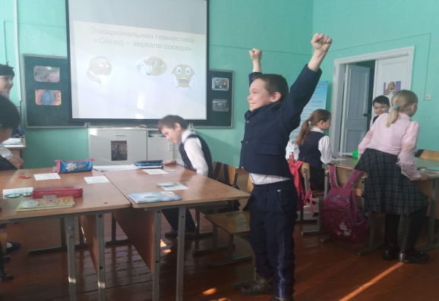  - Наверняка вас заинтересовало 2 значение слова. Что же это за литературное произведение нравоучительного характера «Юности честное зерцало»?  Слайд № 14  4 февраля 1717 года – в России по указанию Петра I вышло пособие по воспитанию и обучению светского юношества (полное название «Юности честное зерцало, или Показание к житейскому обхождению, собранное от разных авторов».  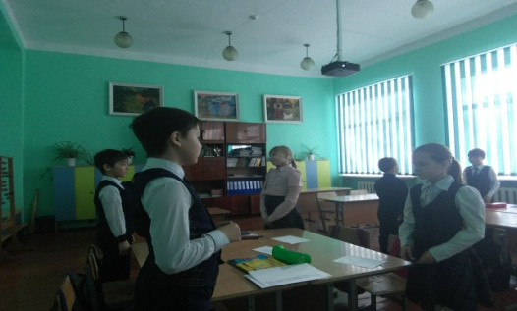  Учебник состоял из двух частей: одна включала азбуку, цифры и духовные наставления, вторая содержала правила поведения, отражающие основные принципы русского дворянского общества, для «младых отроков» и девушек дворянского сословия.  У вас на столах лежат задания: прочитав текст, составьте правила поведения современного воспитанного человека. На выполнение задания даётся 2 минуты.  - Что же получилось у первой команды?  (ответы учащихся)  Слайд № 15  - Какие правила составила 2 команда?  (ответы учащихся)  Слайд № 16  - Каков результат работы 3 команды?  (ответы учащихся)  Слайд № 17  - У нас получились вот такие правила поведения, которые вы все знаете и выполняете.  Слайд № 18  Поэтому давайте снова возьмём наши зеркала и скажем: «Я – воспитанный!»  Слайд № 19  - Однажды Эдуард Успенский, автор многих произведений для детей, которые все мы любим, (кстати, мультсериал «Фиксики» создан по мотивам повести-сказки «Гарантийные человечки»), написав очередную историю про Чебурашку, оторвался от печатной машинки и решил что-нибудь почитать. И попалось ему в руки "Юности честное зерцало". Писатель так увлекся, что даже про Чебурашку забыл. А потом понял, что этот литературный памятник забыт совершенно напрасно. И если его чуть-чуть пояснить, откомментировать, то он может очень пригодиться современным читателям. Вот так и получилась эта книга, которую советую вам прочитать.  Слайд № 20  - Есть такая пословица: «Сосед – зеркало соседа». Я предлагаю вам стать друг для друга зеркалами. Я буду называть вам разные эмоции, а вы должны будете их друг другу показать. А один человек из вашей команды станет арбитром и скажет нам, кто же был лучшим зеркалом соседа. Снова сложите свои зеркала вместе, повернитесь друг к другу, возьмитесь за руки и смотрите друг на друга, как в зеркало. Готовы? Печаль, ужас, удивление, задумчивость, радость. Молодцы! А теперь слово арбитрам. Кто же был лучшим зеркалом?  - Вы смогли друг для друга стать зеркалом. Вы можете понять эмоции, чувства и настроение другого человека – значит вас можно назвать отзывчивым человеком.  Слайд № 21  Возьмите в руки зеркала и скажите: «Я – отзывчивый».  Слайд № 22  А сейчас я предлагаю командам выполнить творческое задание «Волшебное зеркало».  Задания.  1 команда: из частей собрать сказку «Зеркало души»  2 команда: придумать своё волшебное зеркало – нарисовать и рассказать какими свойствами и функциями оно может обладать.  3 команда: ответить на вопросы. Внимание на экран.  Слайд № 23  На задание даётся 3 минуты.  Музыку очень часто называют зеркалом души. Когда нам грустно, в нашем сердце звучит печальная музыка, а когда радостно – весёлая!  - У нас готова команда под номером три.  Слайд № 24  - Возьмите в руки зеркала и скажите: «Я – креативный».  Слайд № 25  - Посмотрите, что у нас получилось, а если мы добавим, то получится, что каждый из вас стал волшебником!  Слайд № 26  - Свершилось волшебство зеркала! А каким было наше волшебство и какое у вас настроение покажите при помощи смайликов, нарисуйте его в нашем волшебном зеркале. (Пока дети рисуют, задаю вопросы)  Слайд №27  - Что вы сегодня узнали о зеркале?  - Зеркало может изменить ваше настроение?  - Чему нужно учиться, чтобы быть счастливым человеком?  Слайд №28  - Улыбка имеет эффект зеркала, и мы в этом смогли убедиться. Подари улыбку миру – так называется песня, которая прозвучит в завершении нашего классного часа. Вы можете подпевать, текст песни у вас есть в буклетиках, которые я вам дарю от всего сердца.  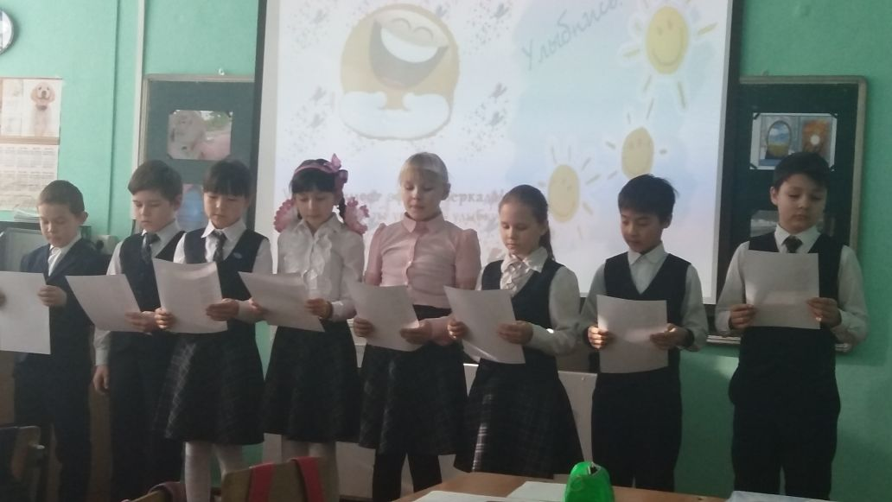  Слайд № 29 | Дети сидят за столами в двух группах. Слушают, а затем отвечают на вопросы.  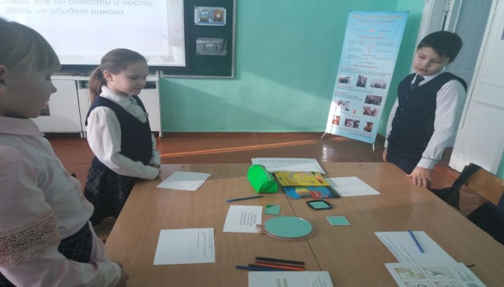  (Большое Зеркало)  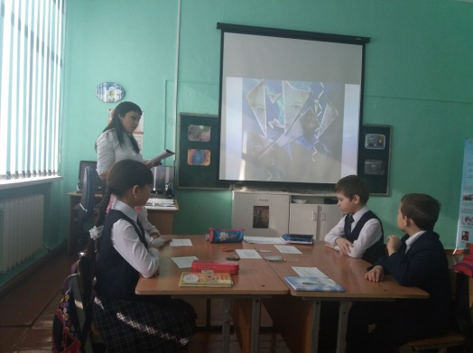  (Оно разбилось, и каждый кусочек превратился во что-то живое или неживое на Земле).  (Душа должна была научиться улыбаться и быть внимательной ко всему).  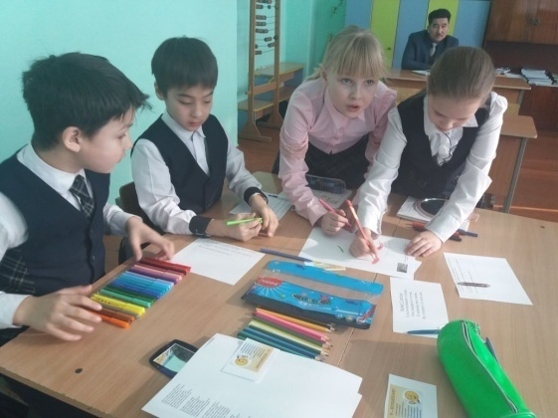  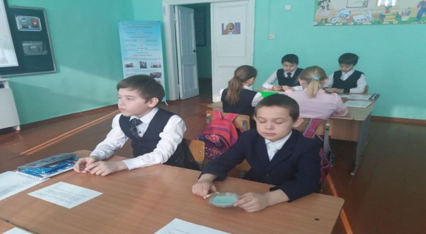  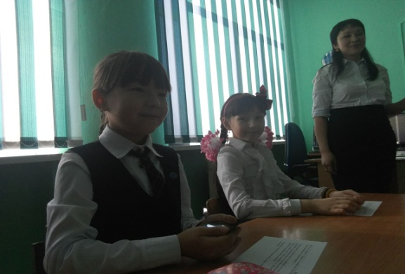  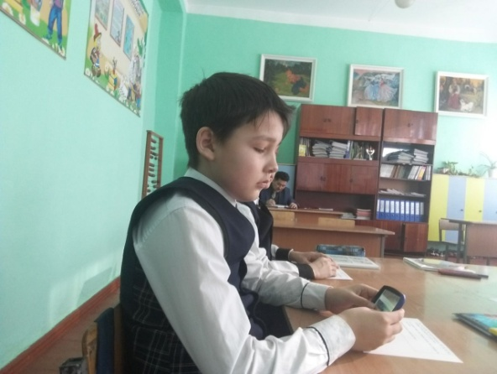  Техника, оружие, медицинские приборы и т.д.)  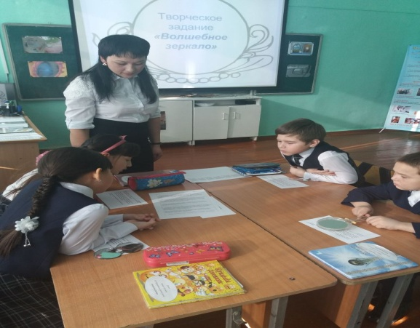  Читает 1 группа:  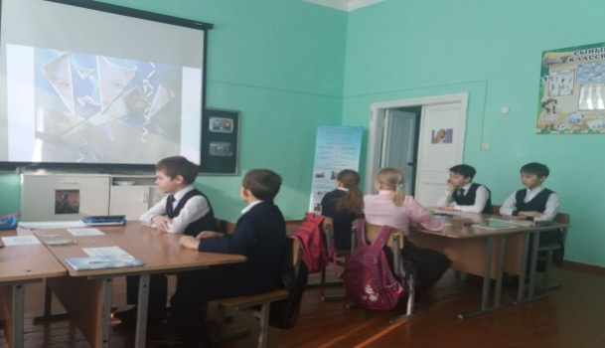  Команда нас объединяет  Не испугаемся преград,  Здесь каждый свое дело знает,  Работает на результат.  Читает 2 группа:  А если возникают споры,  Они решаются тотчас,  И никакие разговоры  Не отвлекут от дела нас.  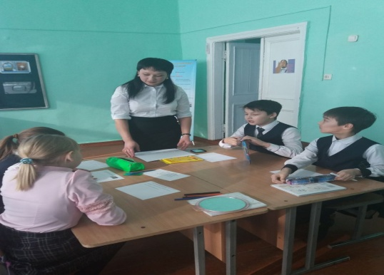  Выполнение заданий.  Задание для 1 группы: «Когда им говорить с людьми, то должно им благочинно, учтиво, вежливо, но а не много говорить. Потом слушать, и других речи не перебивать, но дать все выговорить и потом мнение свое, что достойно, предъявить. Ежели случится дело и речь печальная, то надлежит при таких быть печальным и иметь сожаление. В радостном случае быть радостным и являть себе весела с веселыми».  Предполагаемые ответы учащихся:  1. Будь вежлив в разговоре.  2. Умей выслушать собеседника, не перебивай. Достойно высказывай своё мнение.  3. В печали — будь печален, а в радости — весел. Умей правильно оценивать обстановку и веди себя соответственно.  Задание для 2 группы: «Не учись как бы тебе людей обманывать, ибо сие зло богу противно, и тяжкой имаши за то дати ответ: не презирай старых или увечных людей, буди правдив во всех делах. Ибо нет злея порока в отроке, яко ложь...»  Предполагаемые ответы учащихся:  1. Не обманывай людей.  2. Уважительно относись к пожилым людям и инвалидам.  3. Старайся говорить правду, не лги.  Задание для 3 группы: «Не выходи из дому твоего без ведома и воли родителей твоих, и начальников, и ежели ты послан будешь, то возвратись паки вскоре. Не оболги никого ложно, ни из двора, ни во двор вестей не переноси. Не смотри на других людей, что они делают или как живут, ежели за кем какой порок усмотришь, берегись сам того. А буде что у кого доброе усмотришь, то не постыдись сам тому следовать».  Предполагаемые ответы учащихся:  1. О своём уходе и местонахождении предупреждай родителей и учителей.  2. Не сплетничай.  3. Учись добрым делам и поступкам.  (Дети берут свои зеркала и говорят: «Я – воспитанный!»)  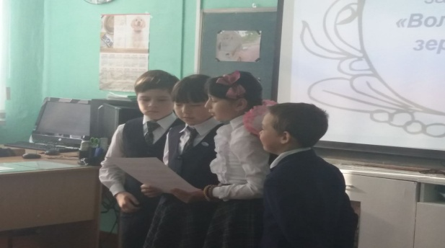  (Дети выполняют эмоциональную гимнастику)  (Арбитры от каждой команды называют лучшего)  Лицо —это часть головы человека, на которой находятся рот, нос, глаза.  (Дети рисуют и отвечают на вопросы)  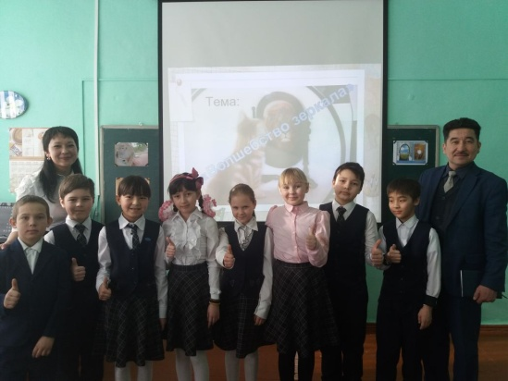  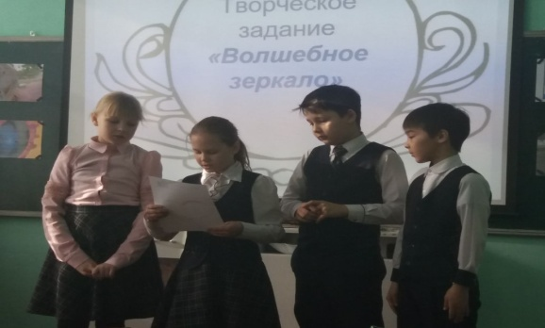  Все вместе поём песню.

